| **BÀI 19. DẪN XUẤT HALOGEN** |
| --- |

**I. KHÁI NIỆM, DANH PHÁP**

**1. Khái niệm**

A close-up of a logo



Khi thay thế nguyên tử ………………..trong phân tử hydrocarbon bằng nguyên tử………………….. ta thu được dẫn xuất halogen.

A close-up of a logo



CTTQ: ……………..

**2. Danh pháp**

***a) Tên thay thế***



……………………………..

**Vận dụng:**

| **Công thức** | **Tên gọi** | **Lưu ý** |
| --- | --- | --- |
| CH3 – CH2 - Br | ………………….. | *Halogen chỉ có một vị trí duy nhất thì không cần số chỉ vị trí.* |
| CH2 = CH – CH2 - Cl | ………………….. | *Đánh STT ưu tiên liên kết bội* |
|  | ………………….. | *Đánh STT ưu tiên gần nhóm thế.* |
|  | ………………….. | *Nếu có nhiều nguyên tử halogen thì thêm độ bội đi, tri, tetra trước halogeno* |

***b) Tên thông thường***

*Gọi tên thường của các chất sau:*

* CHBr3:………………………….
* CCl3:……………………………

***c) Tên gốc chức***

| **Công thức** | **Tên gọi** | **Công thức** | **Tên gọi** |
| --- | --- | --- | --- |
| CH3CH2I | …………………...…. | CH2 = CH - Br | …………………...…. |
| C6H5CH2F | …………………...…. | C6H5Cl | …………………...…. |

**II. TÍNH CHẤT VẬT LÍ**

- Nhiệt độ nóng chảy và nhiệt độ sôi…………hơn các hydrocarbon có phân tử khối tương đương.

- CH3Cl, CH3F: ở trạng thái…….

- Hầu như …………trong nước, …………trong các dung môi hữu cơ.

**

A close-up of a logo



Nguyên tử carbon mang điện tích ………….và nguyên tử halogen mang điện tích …….. Do vậy liên kết C-X dễ bị phân cắt.

→ ***Phản ứng đặc trưng của dẫn xuất halogen***:…………………………..

**IV. TÍNH CHẤT HÓA HỌC**

**1. Phản ứng thế nguyên tử halogen**

A close-up of a logo



**PTTQ:**  R – X + OH- → ………………………………

Ví dụ: CH3Cl + NaOH → …………………………………….

C6H5CH2Br + KOH → ………………………………..

**2. Phản ứng tách hydrogen halide**

Ví dụ:

CH3CH2Cl …………………...….



**V - ỨNG DỤNG**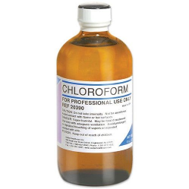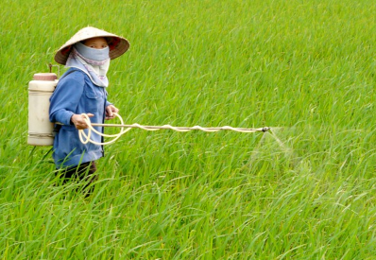

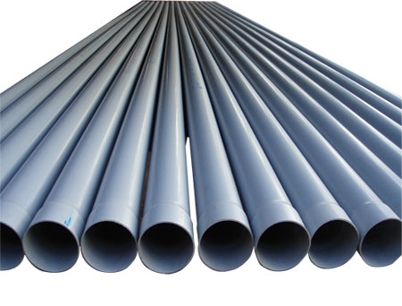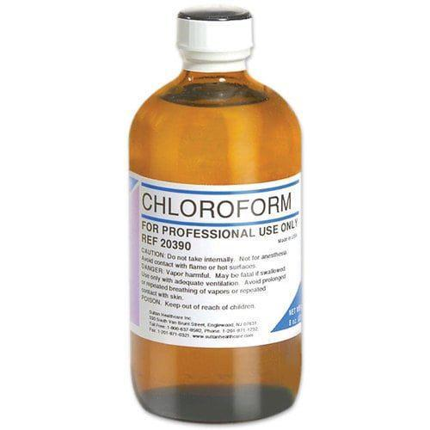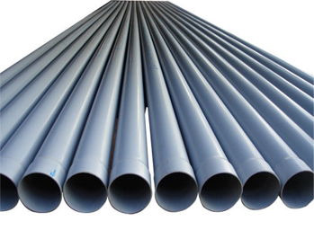

**III. LUYỆN TẬP**

***Chọn đáp án đúng cho mỗi câu hỏi sau***

***Câu 1:***Hợp chất nào sau đây được dùng để tổng hợp PVC

**A.** CH2=CH-CH2Cl **B.** C6H5Cl

**C.** CH2=CHBr **D.** CH2=CHCl

***Câu 2:*** Chất nào sau đây là dẫn xuất halogen của hidrocarbon?

**A.** ClCH2COOH **C.** C6H5CH2Cl

**B.** CH3CH2MgBr **D.** CH3COCl

***Câu 3:***Sản phẩm chính tạo thành khi cho 2-brombutan tác dụng với dung dịch KOH/ancol, đun nóng là :

**A.** But-2-en. **C.** But-2-ol.

**B.** But-1-en. **D.** Metylxiclopropan.

***Câu 4:*** Danh pháp IUPAC của dẫn xuất halogen có công thức cấu tạo: ClCH2CH(CH3)CHClCH3 là

**A.** 1,3-điclo-2-metylbutan.

**B.** 2,4-điclo-2-metylbutan.

**C.** 1,3-điclopentan.

**D.** 2,4-điclo-3-metylbutan.

***Câu 5:***Đun sôi 15,7 gam C3H7Cl với hỗn hợp KOH/C2H5OH dư, sau khi loại tạp chất và dẫn khí sinh ra qua dung dịch brom dư thấy có x gam Br2 tham gia phản ứng. Tính x nếu hiệu suất phản ứng ban đầu là 80%.

**A.** 25,6g. **B.** 32g. **C.** 16. **D.** 12,8g.

……………………………………………………………………………...….……………………………………………………………………….....………...……………………………………………………………………………..…

……………………………………………………………………………...………………………………………………………………………….....………...…………………………………………………………………….…………

……………………………………………………………………………...………………………………………………………………………….....………...………………………………………………………………………..………